Глава управы провел прием граждан: обсуждены вопросы благоустройства и ЖКХ
29.01.2025
В понедельник глава управы района Теплый Стан Комиссаров Николай Сергеевич провел личный прием жителей. В ходе встречи обсуждались важные вопросы, включая санитарно-техническое состояние подъездов, устранение протечек, благоустройство дворов и другие актуальные темы. Все обращения взяты на контроль, даны разъяснения и намечены пути решения.
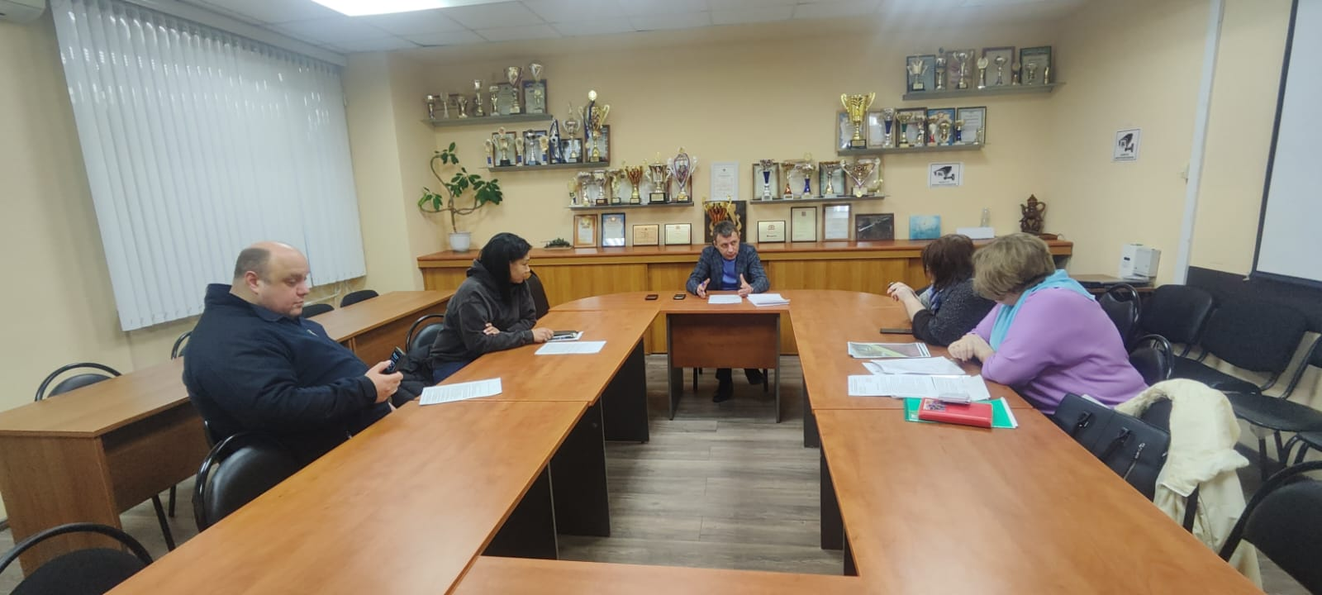
Напоминаем, что личный прием граждан проходит каждый понедельник с 15:00 до 17:00 в управе района Теплый Стан. Записаться можно заранее через секретаря по телефону +7 (495) 338-38-00.
Ваш голос важен! Вместе сделаем район комфортнее.

Адрес страницы: http://teplystan.mos.ru/social-services/detail/12782887.html
Управа района Теплый Стан города Москвы

